**Toiminnallinen määrittely**

Suunnitelma ohjelmistosta LAN-tapahtumaan

**versio 1.0**

|  |  |  |
| --- | --- | --- |
| Tredu | Tieto- ja viestintätekniikka | 3. jakso |
| Tekijä: Petri Irri | | Tulostettu: - |
| Jakelu: Petri Irri | |  |
| Dokumentin tila: valmis ja hyväksytty | | Muokattu: 14.2.18 |

**Versiohistoria**

|  |  |  |  |
| --- | --- | --- | --- |
| Versio | Päiväys | Tekijät | Selite (muutokset, korjaukset...) |
| 0.0 | 9.2.18 | Petri Irri | Mallipohja luotu |
| 0.5 | 14.2.18 | Petri Irri | Käyttötapaukset luotu |

Sisällysluettelo

Johdanto 4

Tausta 4

Dokumentin tarkoitus ja kattavuus 4

Tuotteen yleiskuvaus 4

Käsitteet 4

Käyttäjät 4

Turnaus 4

Sarja 4

Ilmoittautuminen 4

Tiedot ja tietokannat 5

Er-kaavio 5

Tietokantakaavio 5

Näyttökartat 5

Yhdyshenkilö 5

Turnausjärjestäjät 5

Pääkäyttäjä 5

Toiminnot ja käyttötapaukset 5

Lisää ilmoittautumisen 5

Lukee ilmoittautumisia 5

Kirjaudu 5

Selaa ilmoittautumisia, yhteystiedot sarjoittain 5

Selaa iloittautumisia viitenumerojärjestyksessä 5

Muokkaa ilmoittautumisia 5

Poista ilmoittautumisia 5

Lisää turnaus 5

Muokkaa turnausta 5

Poista turnaus 5

Ulkoiset liittymät 6

Laitteistoliittymät 6

Ohjelmistoliittymät 6

Tietoliikenneliittymät 6

Hylätyt ratkaisuvaihtoehdot 6

Jatkokehitysajatuksia 6

Vielä avoimet asia 6

Liite 1 käyttötapauskaavio 6

Liite 2 tyyliopas 6

# Johdanto

## Tausta

Projektissa suunnitellaan yleispätevä ohjelmisto lan-tapahtumaan

## Dokumentin tarkoitus ja kattavuus

Dokumentti on tarkoitettu yleispäteväksi suunnitelmaksi lan-tapahtumaan. Suunnitelma on luotu avuksi ohjelmiston kehittämiseen lan-tapahtumaa varten.

Suunnitelma kattaa enimmäkseen järjestelmän toiminnalisuuden. Dokumentissa on myös kuvattu järjestelmän ulkoasu ja tyyliopas

## Tuotteen yleiskuvaus

Tämä ohjelmisto tarjoaa lan-tapahtuman järjestäjille helpon ja yksinkertaisen tavan hallita lan-tapahtuman osallistujia, turnauksia ja joukkueita. Järjestelmä lähettää jokaiselle ilmoittautuneelle sähköpostin, jossa on varmistettu paikkanumero ja viitekoodi, jolla pääsee osallistumaan tapahtumaan.

Tapahtuman järjestäjä voi muokata sivujen ulkoasua ja turnauksia. Hänellä on myös oikeudet muokata turnauksiin ilmoittautuneita joukkueita. Järjestäjän apulainen voi muokata ja poistaa ilmoittautuneita joukkueita, sekä hallita uutisia

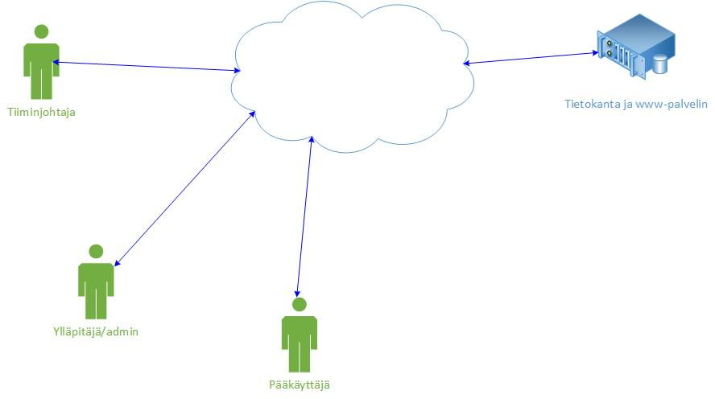

## Toteutusympäristö

Kehitysympäristön kriteerit ovat löysät, koska tämän on yleispätevä suunnitelma, mutta kehitysympräristön on tuettava php:tä ja MySQL:ää.

# Käsitteet

## Käyttäjät

Järjestelmän käyttäjät:

**Tiimin johtaja**Joukkueen johtaja, joka vastaa tiedottamisesta joukkueen jäsenille.

**Ylläpitäjä/admin**Tapahtuman ylläpitäjä, joka voi muokata kaikkea järjestelmässä. Hän myös hyväksyy ilmoittautumiset.

**Käyttäjä**Tapahtumaan osallistuva henkilö, joka voi vain ilmoittautua ja nähdä tapahtuman uutiset

## Turnaus

Tilaisuus johon tiimin johtaja voi ilmoittaa joukkueensa. Siihen liittyy seuraavia alikäsitteitä:

**Turnauksen nimi**Turnauksen nimi, jossa kerrotaan mikä turnaus on kyseessä.

**Palkinto**Palkinto on turnauksen lopussa voittajajoukkueille tarjottava palkkio hyvästä suorituksesta.

**Ottelu**Ottelu on turnauksessa tapahtuva kahden joukkueen välinen kilpailu.

**Sarjataulukko**Turnauksen pistetaulukko, jossa joukkueiden voitot ja häviöt on listattu.

**Joukkueen lyhenne**Turnaukseen osallistuvan joukkueen lyhenne

## Ilmoittautuminen

Toimenpide, jossa tapahtumaan osallistuva henkilö kertoo osallistuvansa tapahtumaan yksin tai ilmoittaa tiimin johtajana joukkueen osallistumisen.

**Joukkueen tiedot**

Joukkueen koko nimi. Joukkueen lyhenne tehdään tästä nimestä. Sisältää myös joukkueenjohtajan yhteystiedot, sekä joukkueen kokoonpanon.

**Käyttäjän tiedot**Käyttäjän kirjautuessa antamat tiedot. Sisältää henkilön nimen ja yhteystiedot.

**Paikkakartta**Kartta, jossa näkyy tapahtumassa vapaana olevat paikat ja jonka avulla käyttäjä voi varata paikan.

# Tiedot ja tietokannat

## Er-kaavio

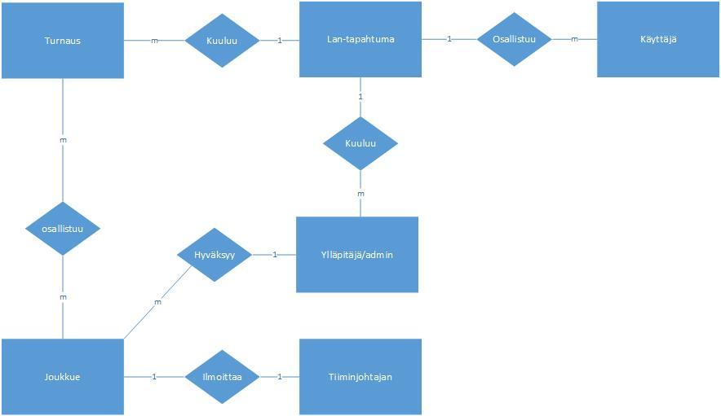

## Tietokantakaavio

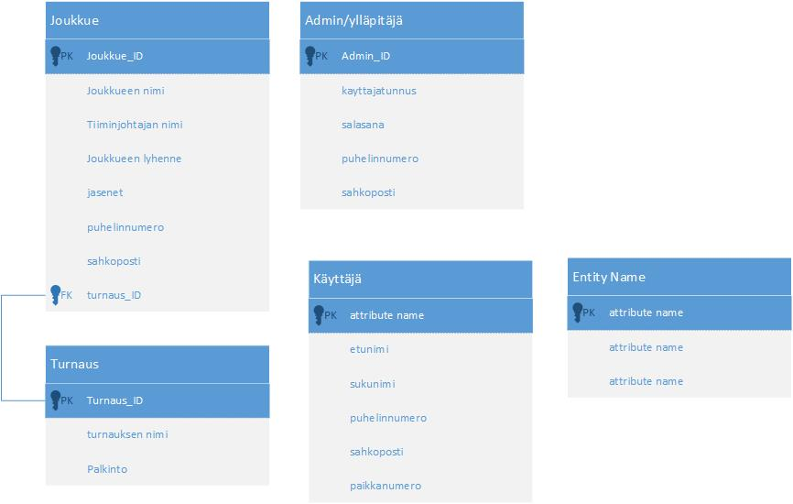

# Näyttökartat

## Ylläpitäjä

## Tiiminj ohtaja

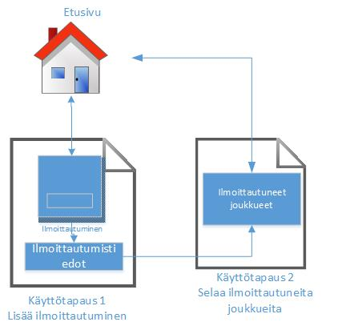

## käyttäjä

# Toiminnot ja käyttötapaukset

## Käyttäjä ilmoittautuu

Tunniste Ilmoittautuminen

Kuvaus Käyttäjä ilmoittautuu onnistuneesti järjestelmään

Alkuehto -

Normaali tapahtumien kulku   
Käyttäjä kirjoittaa nimensä, puhelinnumeronsa ja sähköpostinsa lomakekenttään. Tätä ennen hän on valinnut paikkakartasta paikan itselleen. Tämän jälkeen hän painaa ilmoittaudu-nappia ja järjestelmä kertoo onnistuneesta ilmoittautumisesta.

Vaihtoehtoinen tapahtumien kulku  
Jos jokin tieto puuttuu tai ei ole oikeanlainen ilmoittautuminen epäonnistuu. Näytölle tulostetaan ilmoitus asiasta ja lomake tyhjennetään.

Loppuehto Käyttäjä on onnistuneesti ilmoittautunut tapahtumaan

Erikoisvaatimukset -

Käyttäjät Käyttäjä

versio 1.0

Näyttömalli

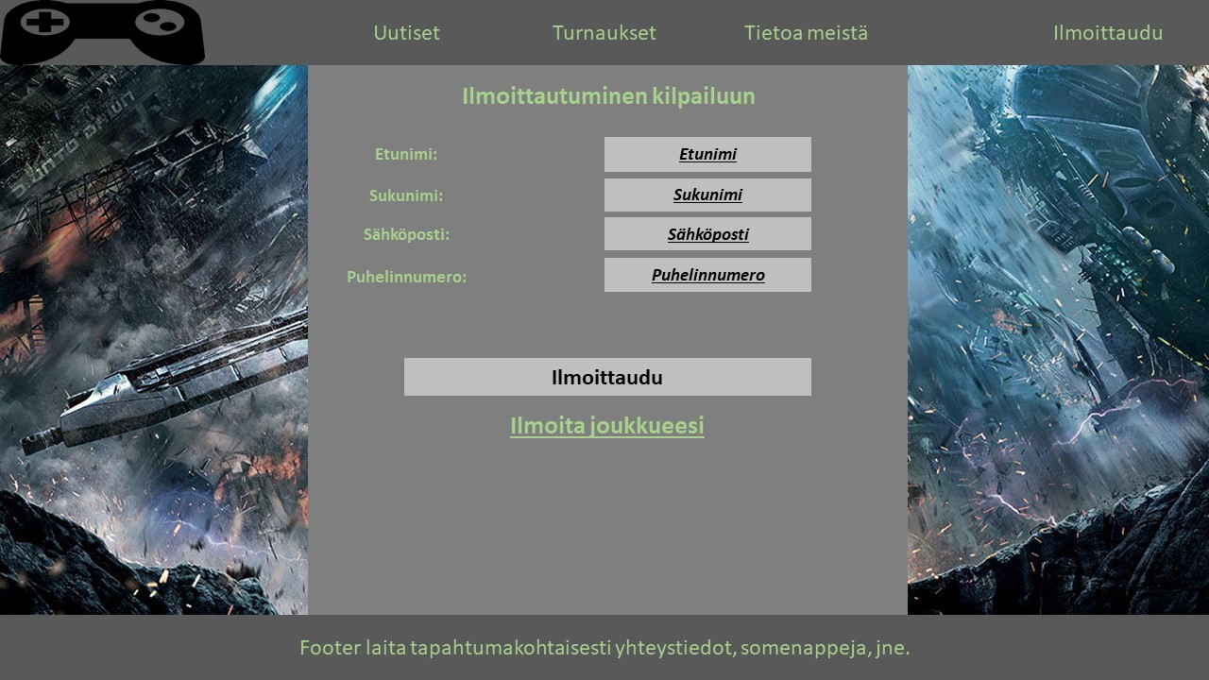

## Joukkue ilmoittautuu

Tunniste Ilmoittautuminen

Kuvaus joukkue ilmoittautuu onnistuneesti järjestelmään

Alkuehto Tiimin johtaja on ilmoittautumissivulla klikannut ilmoita joukkueesi-linkkiä

Normaali tapahtumien kulku   
Tiimin johtaja kirjoittaa nimensä, puhelinnumeronsa, sähköpostinsa, joukkueen nimen, joukkueen lyhenteen ja joukkueen jäsenet. Tämän jälkeen Tiimin johtaja klikkaa ilmoita joukkue-nappia. Sivulle tulostetaan ilmoitus onnistuneesta ilmoittautumisesta.

Vaihtoehtoinen tapahtumien kulku  
Jos jokin tieto puuttuu tai ei ole oikeanlainen, ilmoittautuminen epäonnistuu. Näytölle tulostetaan ilmoitus asiasta ja lomake tyhjennetään.

Loppuehto Tiimin johtaja on onnistuneesti ilmoittanut joukkueen tapahtumaan

Erikoisvaatimukset -

Käyttäjät Tiimin johtaja

versio 1.0

Näyttömalli

## Admin/järjestäjä kirjautuu

Tunniste Kirjautuminen

Kuvaus Admin/järjestäjä kirjautuu onnistuneesti järjestelmään

Alkuehto -

Normaali tapahtumien kulku   
Admin/järjestäjä menee kirjautumissivulle footerissa olevasta piilotetusta linkistä. Tämän jälkeen hän syöttää käyttäjätunnuksensa ja salasanansa lomakkeeseen ja painaa kirjaudu-nappia. Järjestelmä tulostaa näytölle ilmoituksen onnistuneesta kirjautumisesta ja ohjaa seuraavalle sivulle

Vaihtoehtoinen tapahtumien kulku  
Jos jokin tieto puuttuu tai tunnuksia ei ole, Kirjautuminen epäonnistuu. Näytölle tulostetaan ilmoitus asiasta ja lomake tyhjennetään.

Loppuehto Admin/järjestäjä on onnistuneesti kirjautunut.

Erikoisvaatimukset Oltava tunnukset järjestelmään

Käyttäjät Admin/järjestäjä

versio 1.0

## Selaa ilmoittautuneita

Tunniste Ilmoittautuneiden hallinta

Kuvaus Admin/järjestäjä selaa ilmoittautuneita

Alkuehto Edellyttää sisäänkirjautumisen

Normaali tapahtumien kulku   
Admin/järjestäjä selaa listaa tapahtumaan ilmoittautuneista ja hän näkee heidän tietonsa. Listassa on linkit poistamiselle ja muokkaamiselle. Listassa on eritelty joukkueet ja käyttäjät.

Vaihtoehtoinen tapahtumien kulku  
Jos ilmoittautuneita ei ole tai tietokantaa ei löytynyt, tulostetaan näytölle ilmoitus asiasta

Loppuehto Admin/järjestäjä näkee onnistuneesti tapahtumaan ilmoittautuneet henkilöt ja heidän tietonsa

Erikoisvaatimukset Tietokanta pitää olla luotuna ja siellä pitää olla tietoa

Käyttäjät Admin/järjestäjä

versio 1.0

## Poista ilmoittautuneita

Tunniste Ilmoittautuneiden hallinta

Kuvaus Admin/järjestäjä poistaa ilmoittautuneita

Alkuehto Edellyttää sisäänkirjautumisen

Normaali tapahtumien kulku   
Admin/järjestäjä selaa listaa tapahtumaan ilmoittautuneista ja hän näkee heidän tietonsa. Listassa on linkit poistamiselle ja muokkaamiselle. Hän painaa poista-linkkiä, jonka jälkeen häneltä kysytään varmistus. Vahvistamisen jälkeen ilmoittautuminen poistetaan ja asiasta tulostetaan näytölle ilmoitus

Vaihtoehtoinen tapahtumien kulku  
Jos ilmoittautumisen poisto perutaan, tulostetaan ilmoitus onnistuneesta peruuttamisesta.

Loppuehto Admin/järjestäjä poistaa onnistuneesti ilmoittautumisen.

Erikoisvaatimukset Tietokanta pitää olla luotuna ja siellä pitää olla tietoa, jota poistaa.

Käyttäjät Admin/järjestäjä

versio 1.0

## Muokkaa ilmoittautumisia

Tunniste Ilmoittautuneiden hallinta

Kuvaus Admin/järjestäjä muokkaa ilmoittautuneita

Alkuehto Edellyttää sisäänkirjautumisen

Normaali tapahtumien kulku   
Admin/järjestäjä selaa listaa tapahtumaan ilmoittautuneista ja hän näkee heidän tietonsa. Listassa on linkit poistamiselle ja muokkaamiselle. Hän klikkaa muokkaa-linkkiä, jonka jälkeen hän pääsee lomakkeeseen, jossa on valmiina ilmoittautumisen tiedot ja pääsee muokkaamaan niitä. Lopulta hän painaa muokkaa nappia ja tiedot päivitetään tietokantaan. Onnistuneesta muokkauksesta tulee ilmoitus.

Vaihtoehtoinen tapahtumien kulku  
Jos hän ei halua muokata ilmoittautumista voi hän painaa peruuta nappia. Onnistuneesta peruuttamisesta tulee ilmoitus.

Loppuehto Admin/järjestäjä muokkaa onnistuneesti ilmoittautumisen tietoja.

Erikoisvaatimukset Tietokanta pitää olla luotuna ja siellä pitää olla tietoa, jota muokata.

Käyttäjät Admin/järjestäjä

versio 1.0

## Lisää ilmoittautuminen

Tunniste Ilmoittautumisen hallinta

Kuvaus Admin/järjestäjä Lisää ilmoittaumisen onnistuneesti

Alkuehto Edellyttää sisäänkirjautumisen

Normaali tapahtumien kulku   
Admin/järjestäjä painaa sivun yläosassa olevaa lisää ilmoittautuminen-nappia. Tämän jälkeen hän täyttää joko käyttäjän ilmoittamislomakkeen tai joukkueen ilmoittamislomakkeen. Täytettyään lomakkeen hän painaa lisää-nappia ja näytölle tulostuu ilmoitus onnistuneesta lisäyksestä

Vaihtoehtoinen tapahtumien kulku  
Jos Kaikkia kenttiä ei täytetty tai syötetty tieto on vääränlaista, ilmoitetaan virheestä ja tyhjennetään lomake.

Loppuehto Admin/järjestäjä lisää onnistuneesti tapahtumaan joukkueen tai käyttäjän.

Erikoisvaatimukset Tietokanta pitää olla luotuna.

Käyttäjät Admin/järjestäjä

versio 1.0

## Turnausten selaaminen

Tunniste Turnausten hallinta

Kuvaus Admin/järjestäjä selaa Turnauksia

Alkuehto Edellyttää sisäänkirjautumisen

Normaali tapahtumien kulku   
Admin/järjestäjä klikkaa sivulla turnaukset-linkkiä, josta hän pääsee selaamaan turnauksia. Listassa näkyy turnauksen nimi ja palkinto, sekä linkit: ”muokkaa” ja ”poista”.

Vaihtoehtoinen tapahtumien kulku  
Jos turnauksia ei ole tai tietokantaa ei löytynyt, tulostetaan näytölle ilmoitus asiasta.

Loppuehto Admin/järjestäjä näkee onnistuneesti tapahtuman turnaukset ja niiden tiedot

Erikoisvaatimukset Tietokanta pitää olla luotuna ja siellä pitää olla tietoa

Käyttäjät Admin/järjestäjä

versio 1.0

## Muokkaa turnausta

Tunniste Turnausten hallinta

Kuvaus Admin/järjestäjä muokkaa Turnauksen tietoja

Alkuehto Edellyttää sisäänkirjautumisen

Normaali tapahtumien kulku   
Admin/järjestäjä klikkaa sivulla turnaukset-linkkiä, josta hän pääsee selaamaan turnauksia. Listassa näkyy turnauksen nimi ja palkinto, sekä linkit: ”muokkaa” ja ”poista”. Tämän jälkeen hän valitsee muokkaa vaihtoehdon, jonka jälkeen hän pääsee lomakkeeseen, jossa on valmiina ilmoittautumisen tiedot ja pääsee muokkaamaan niitä. Lopulta hän painaa muokkaa nappia ja tiedot päivitetään tietokantaan. Onnistuneesta muokkauksesta tulee ilmoitus.

Vaihtoehtoinen tapahtumien kulku  
Jos Muokkaaminen peruutetaan peruuta-napista, tulostetaan sivulle ilmoitus onnistuneesta peruutuksesta.

Loppuehto Admin/järjestäjä näkee onnistuneesti turnauksen tiedot ja muokkaa niitä

Erikoisvaatimukset Tietokanta pitää olla luotuna ja siellä pitää olla tietoa

Käyttäjät Admin/järjestäjä

versio 1.0

## Poista turnaus

Tunniste Turnausten hallinta

Kuvaus Admin/järjestäjä poistaa turnauksen.

Alkuehto Edellyttää sisäänkirjautumisen

Normaali tapahtumien kulku   
Admin/järjestäjä klikkaa sivulla turnaukset-linkkiä, josta hän pääsee selaamaan turnauksia. Listassa näkyy turnauksen nimi ja palkinto, sekä linkit: ”muokkaa” ja ”poista”. Tämän jälkeen hän valitsee poista vaihtoehdon, jonka jälkeen häneltä kysytään varmistus. Varmistuksen jälkeen tiedot poistetaan tietokannasta ja tulostetaan ilmoitus onnistuneesta poistosta.

Vaihtoehtoinen tapahtumien kulku  
Jos poistaminen peruutetaan, tulostetaan sivulle ilmoitus onnistuneesta peruutuksesta.

Loppuehto Admin/järjestäjä näkee onnistuneesti turnauksen tiedot ja muokkaa niitä

Erikoisvaatimukset Tietokanta pitää olla luotuna ja siellä pitää olla tietoa

Käyttäjät Admin/järjestäjä

versio 1.0

## Lisää turnaus

Tunniste Turnausten hallinta

Kuvaus Admin/järjestäjä lisää turnauksen.

Alkuehto Edellyttää sisäänkirjautumisen

Normaali tapahtumien kulku   
Admin/järjestäjä klikkaa sivulla turnaukset-linkkiä, josta hän pääsee selaamaan turnauksia, jonka jälkeen hän valitsee sivun yläosasta lisää-linkin. Hänet ohjataan lomakkeeseen, johon hän syöttää vaadittavat teidot. Lopuksi hän painaa lisää-nappia ja onnistuneesta lisäyksestä tulee ilmoitus näytölle.

Vaihtoehtoinen tapahtumien kulku  
Jos lisääminen peruutetaan peruuta-napista, tulostetaan sivulle ilmoitus onnistuneesta peruutuksesta.

Loppuehto Admin/järjestäjä lisää onnistuneesti turnauksen.

Erikoisvaatimukset Tietokanta pitää olla luotuna

Käyttäjät Admin/järjestäjä

versio 1.0

# Ulkoiset liittymät

## Laitteistoliittymät

Järjestelmä on käytettävissä tietokoneilla, tableteilla ja puhelimilla.

## Ohjelmistoliittymät

Järjestelmä ei liity muihin järjestelmiin.

## Tietoliikenneliittymät

-

# Hylätyt ratkaisuvaihtoehdot

-

# Jatkokehitysajatuksia

-

# Vielä avoimet asia

-

# Liite 1 käyttötapauskaavio

# Liite 2 tyyliopas